1. **Cài đặt Visual SVN Server.**

B1: Gõ “Visual SVN Server”.

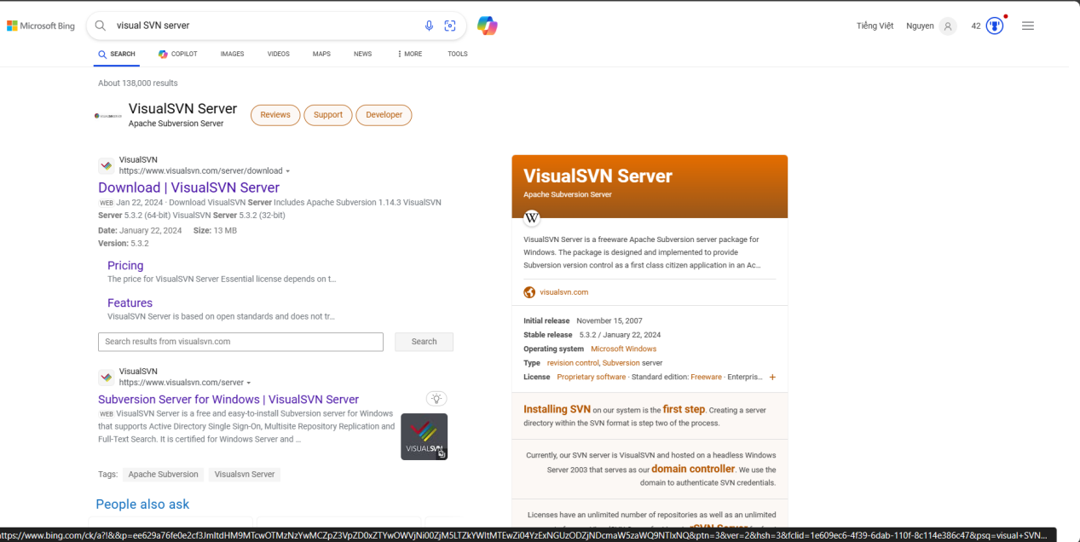

B2: Download gói 64-bit.

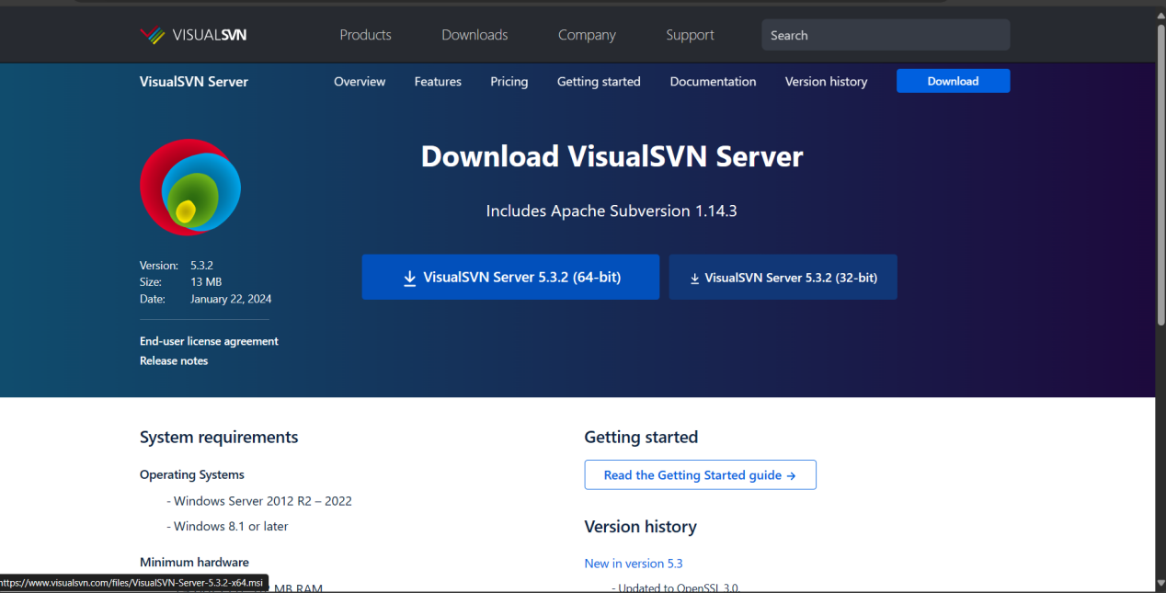

B3: Sau khi download xong thì vào download trong ThisPC để cài đặt.

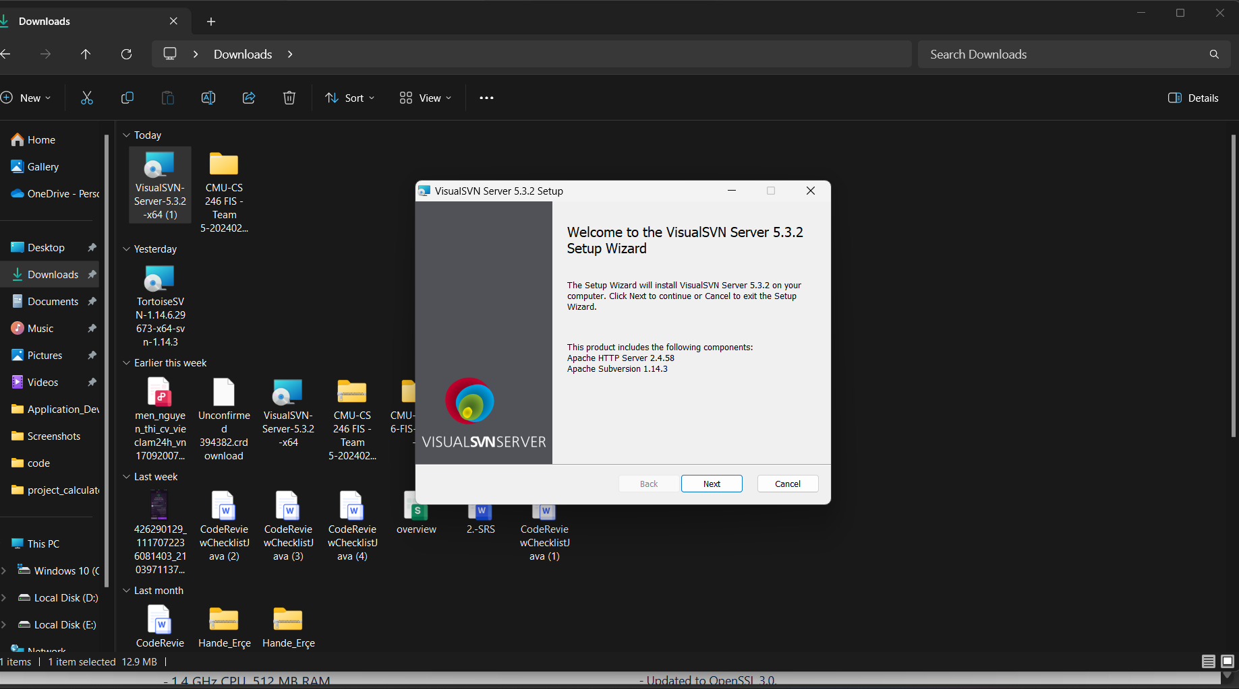

B4: Click “next”.

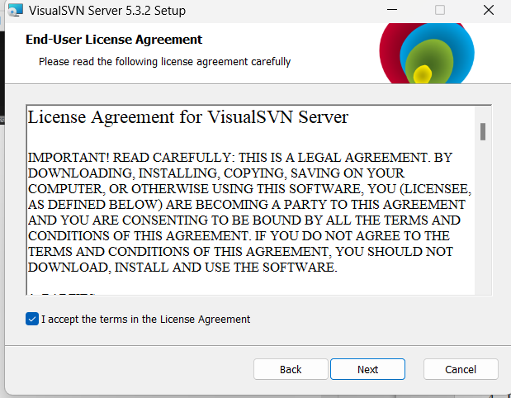

B5: Click “Install”.

**2. Tạo database (Repositories) on Visual SVN - Server**

B1: Click chuột phải vào “Repositories” và chọn “ Create New Repositories”.

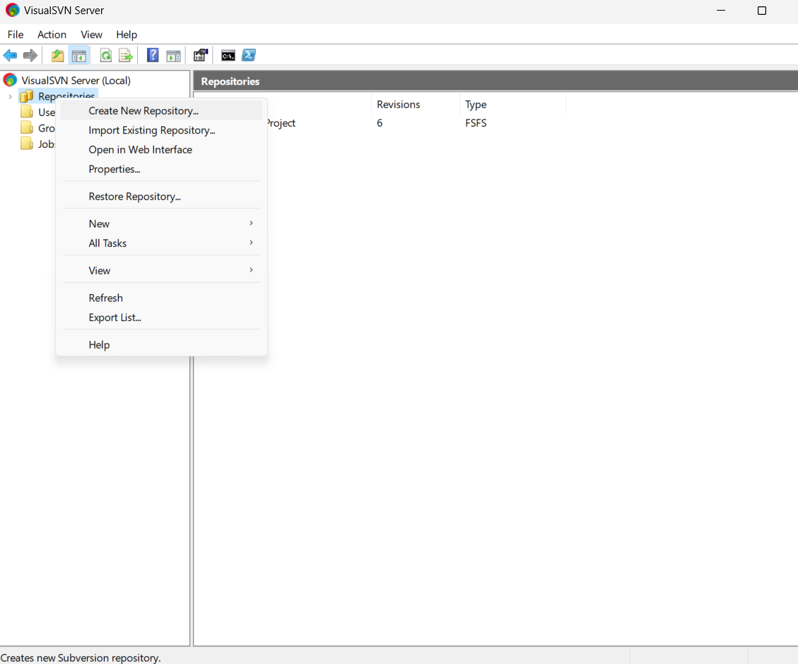

B2: Chọn “next”.

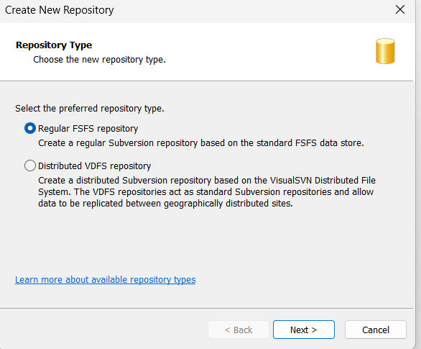

B3: Đặt tên cho repositories và chọn “next”.

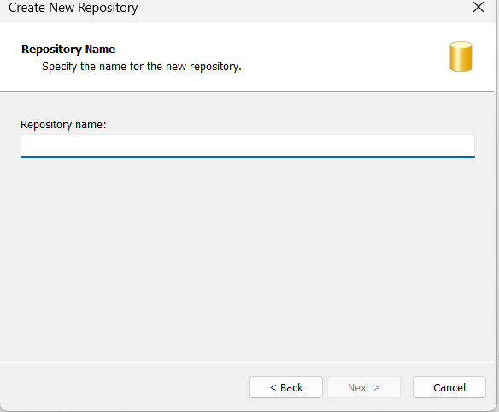

B5: Tiếp tục chọn “next” và “create”.

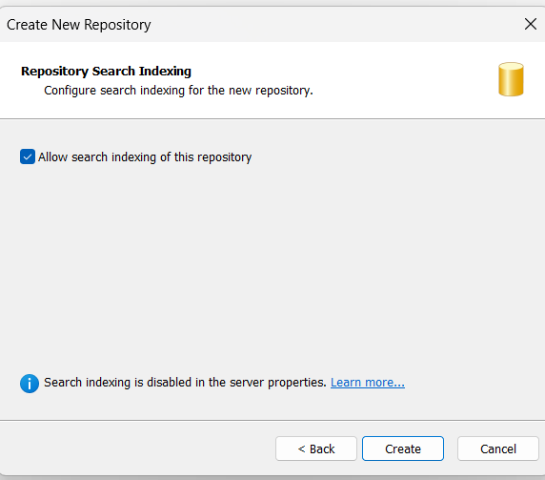

**3. Tạo tài khoản (User), Nhóm (Group) và thực hiện phân quyền cho người dùng, nhóm người dùng truy cập vào Repositories trên SVN.**

B1: Nhấn chuột phải vào “user” và chọn “create user”.

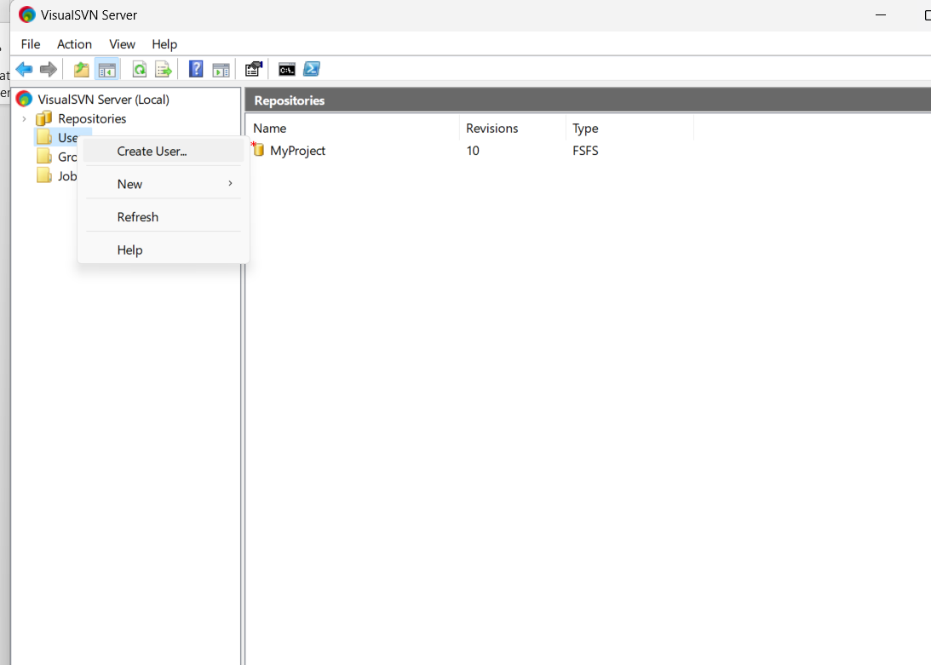

B2: Đặt tên user và password và nhấn OK.

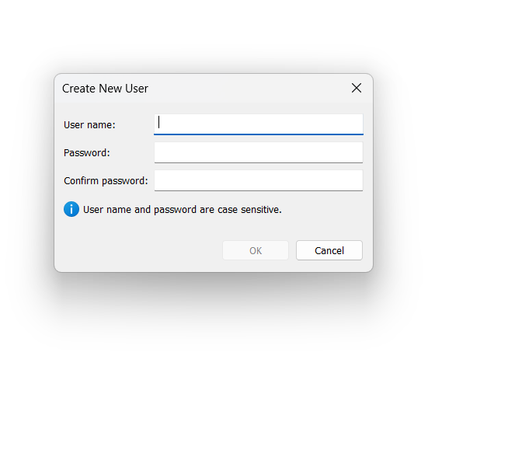

B4: Chuột phải vào Group và chọn “create group”.

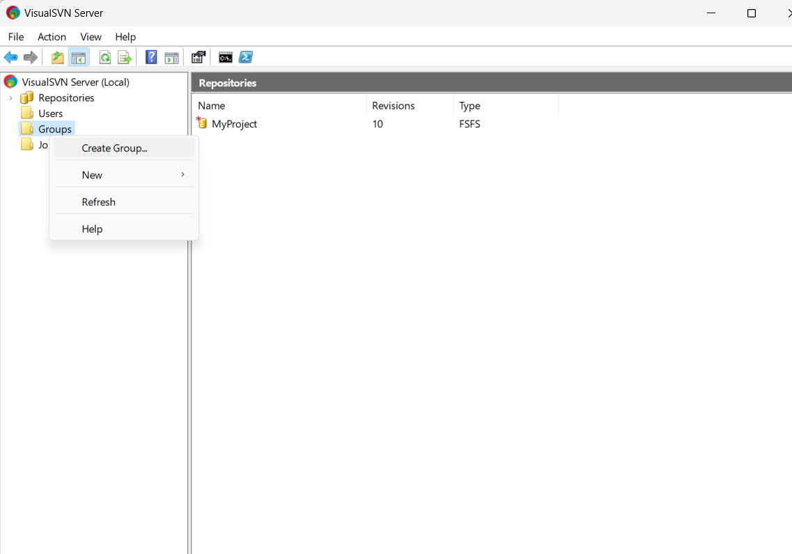

B5: Đặt tên group và add phân quyền.

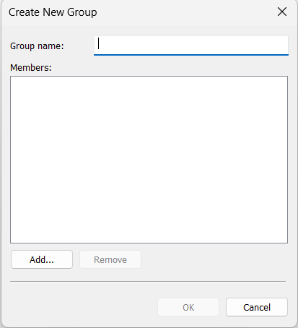

1. **Share dự án (Calculator đã làm ở Group 1) lên SVN.**

B1: Vào eclipse chọn “help” rồi chọn “Eclipse Martketplace”.

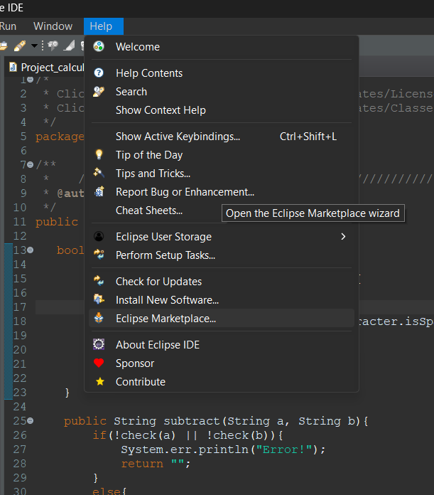

B2: Tìm “subclipse” và sau đó nhấn “Install”.

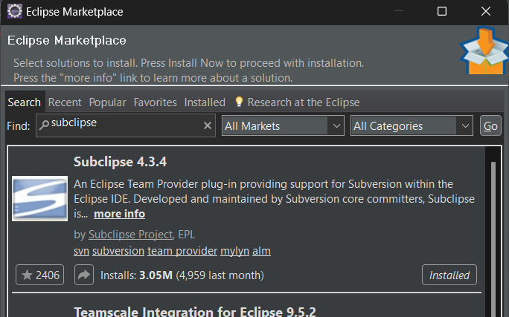

1. Share dự án (Calculator đã làm ở Group 1) lên SVN

B1: Chuột phải vào project trong eclipse, chọn “Team” và chọn “Share projecct”.

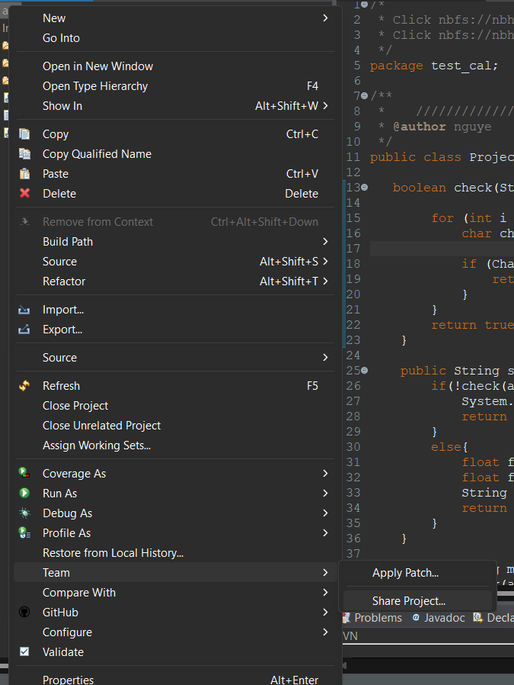

B2: Chọn “SVN” và chọn “next”.

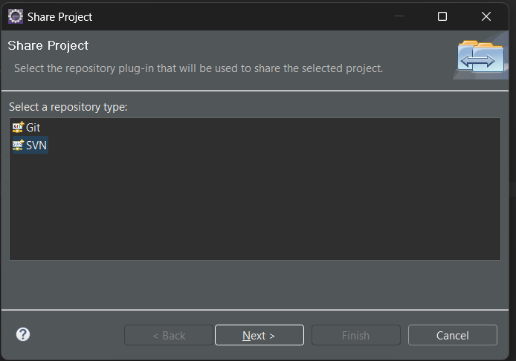

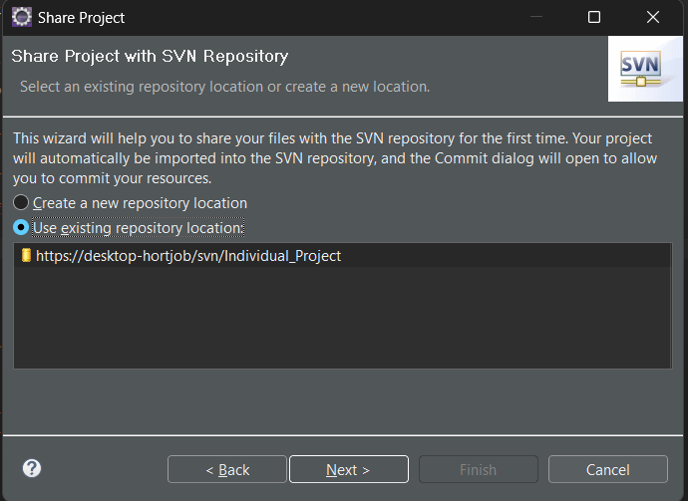

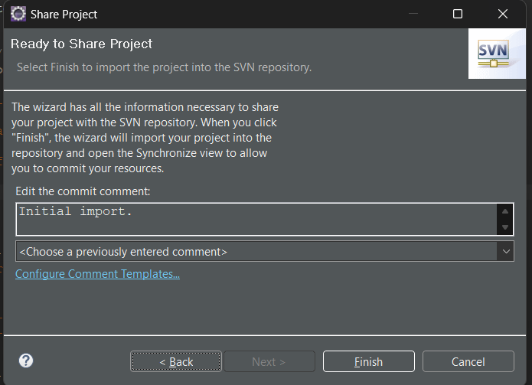

B3: Nhấn “Finish”.

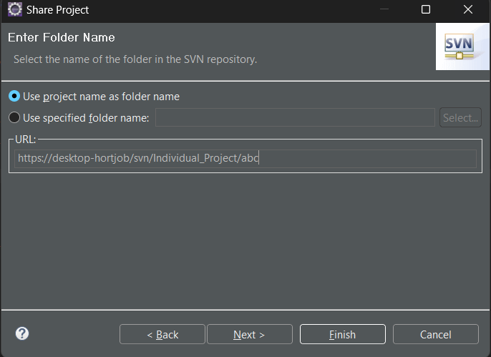

Share thành công

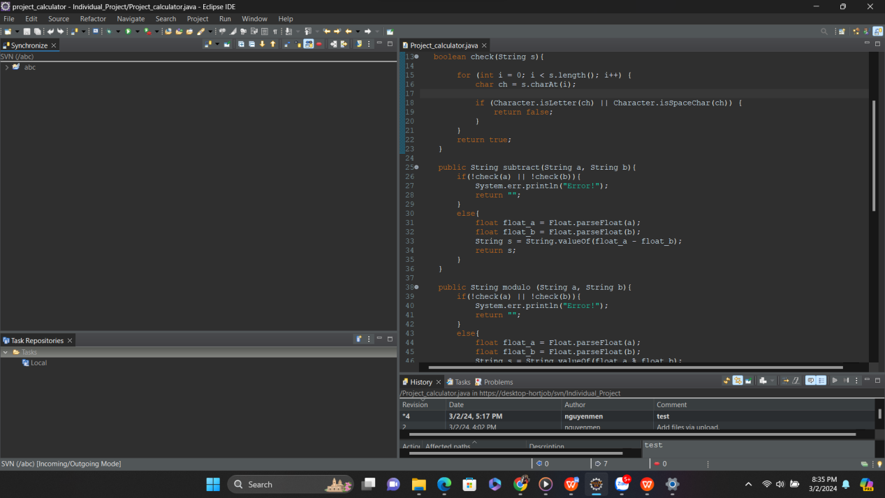

B4: Qua Visual SVN Server kiểm tra.

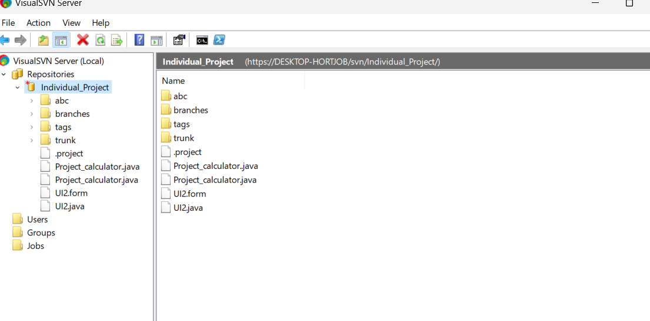

**6. Dùng Eclipse để Checkout, Checkin (update, commit) code được nhóm giao lên SVN .**

B1: Chuột phải vào Project chọn “Team” rồi chọn “Commit”.

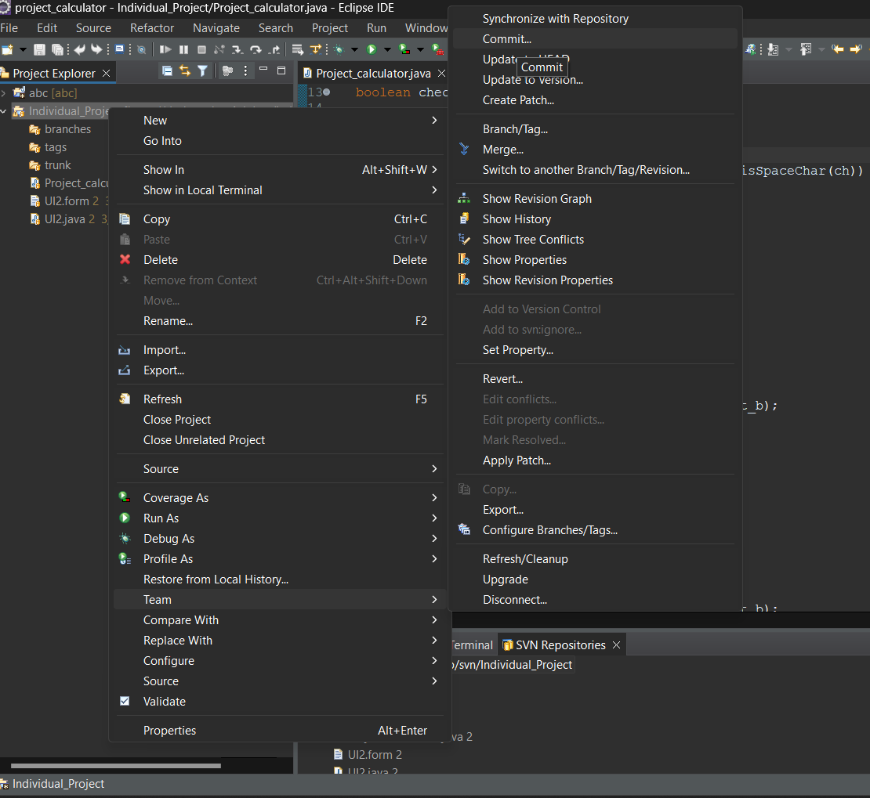

B2: Nhấn OK và cmommit thành công.

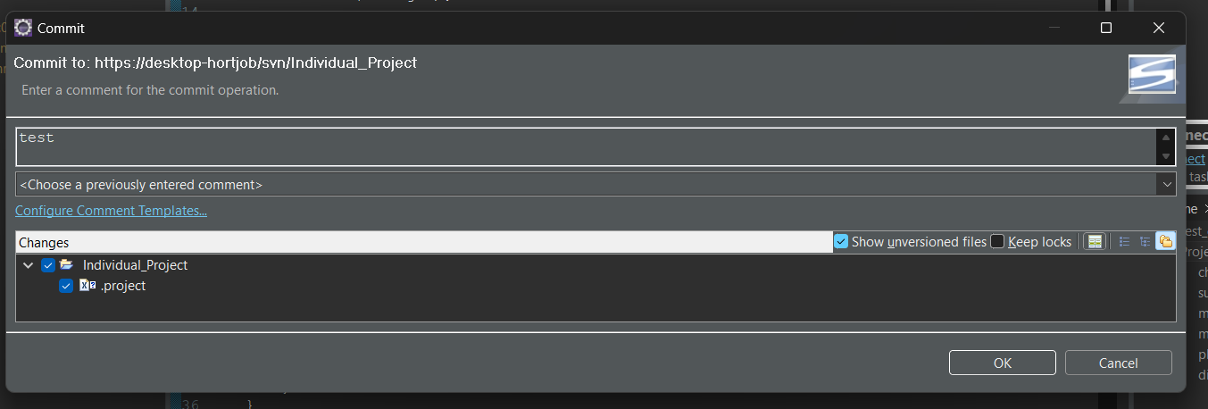

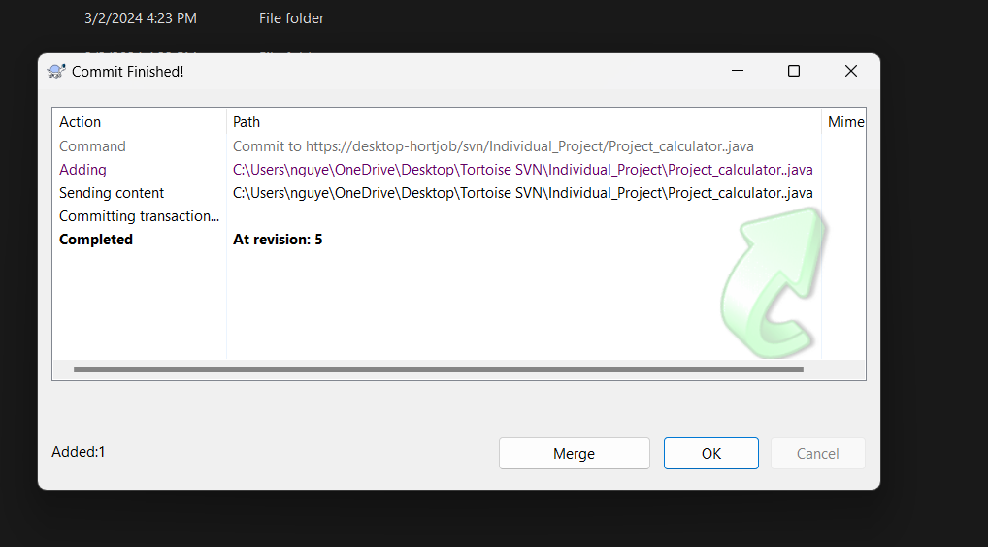

B3: Chuột phải vào Project, chọn”Team”, chọn “Update to HEAD để update.

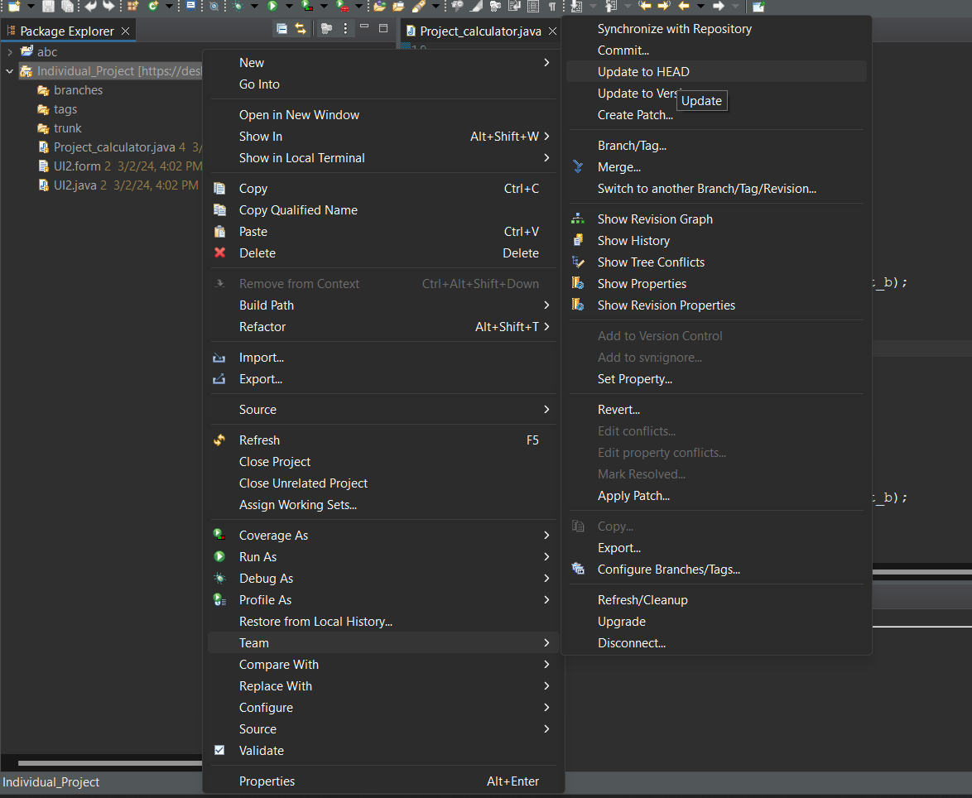

1. **Dùng Turtoise SVN để Checkout, Checkin (update, commit) một file tài liệu bất kỳ lên SVN**

B1: Download TortoiseSVN.

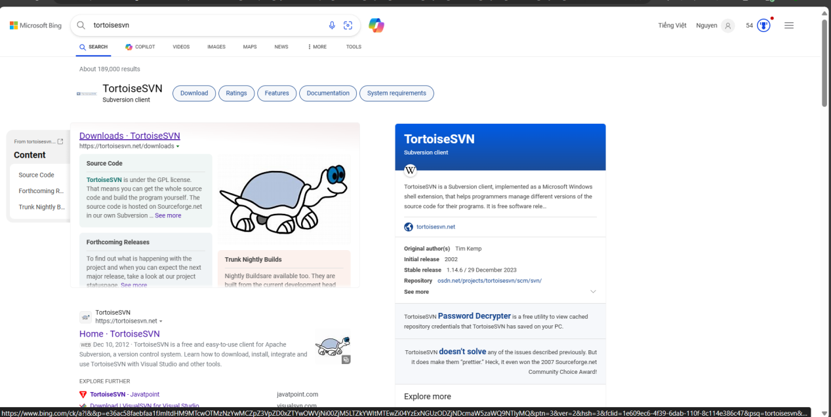

B2: Sau khi tải về thì chúng ta cài đặt nó.

B3: Tạo 1 folder chính để lưu trữ.

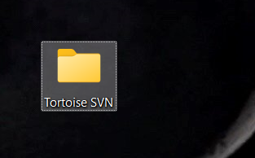

B4: Nhấn vào folder để checkout.

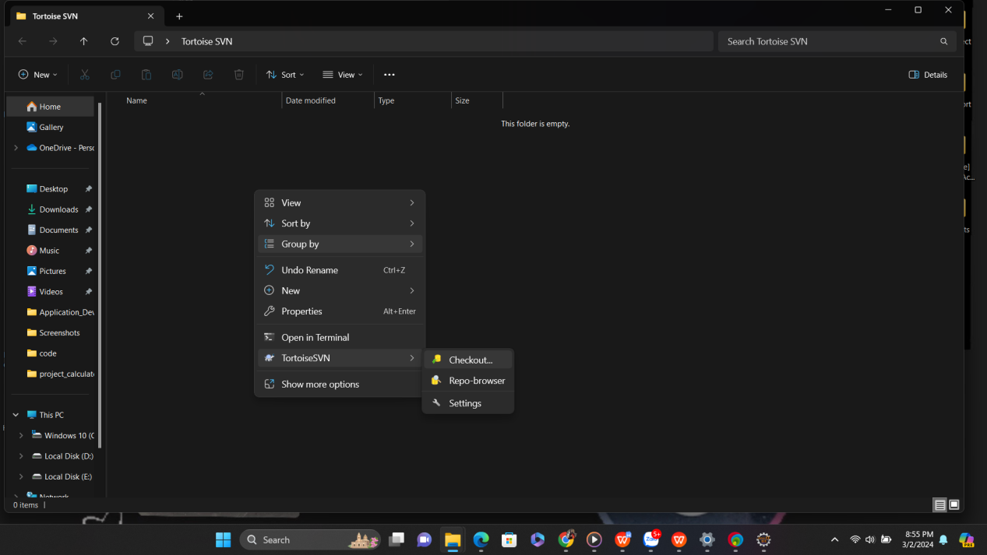

B5: Chọn Ok và checkout thành công.

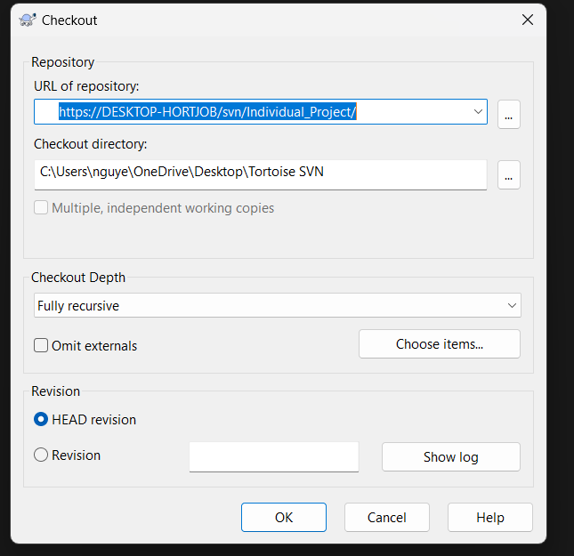

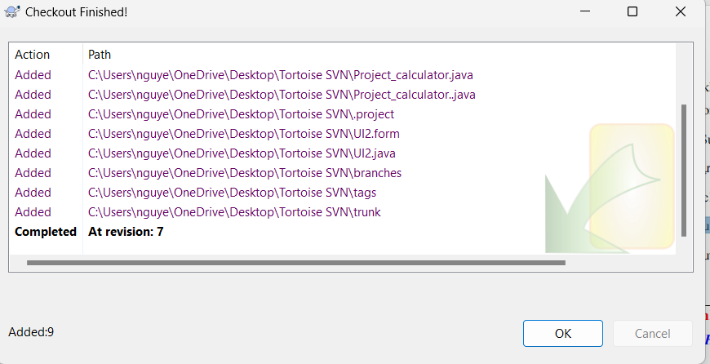

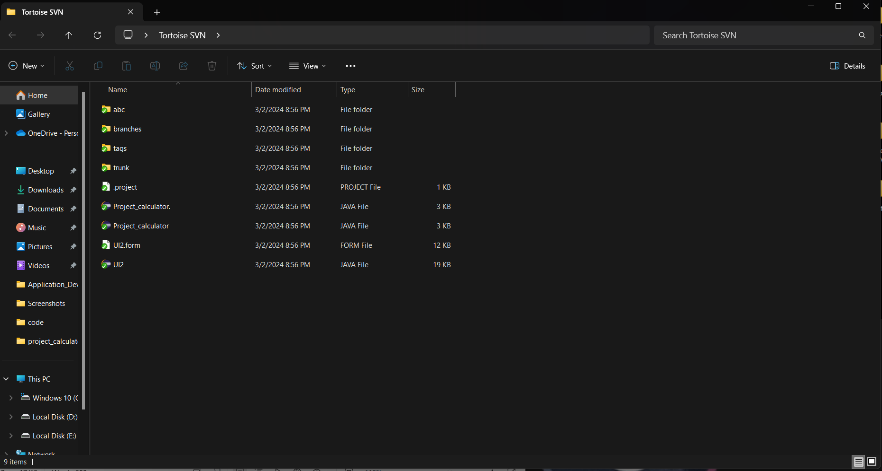

B5: Chuột phải chọn “Tortoise SVN” --> “Commit” --> “OK” --> commit thành công.

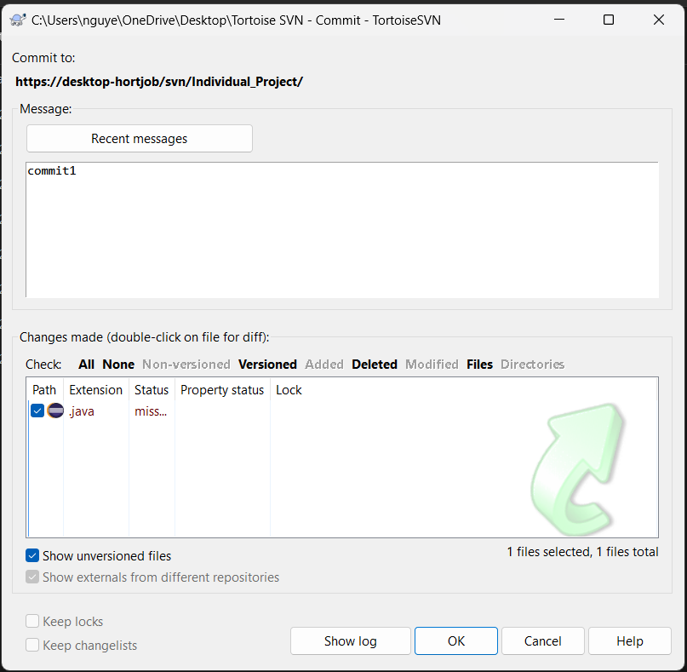

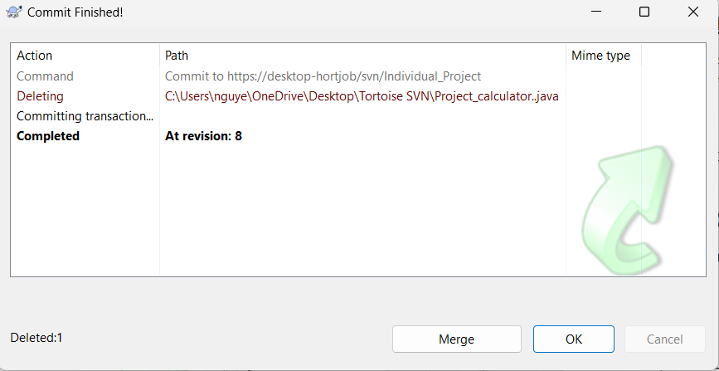

B6: Chuột phải chọn “Tortoise SVN” --> “Update” --> “OK” --> Update thành công.

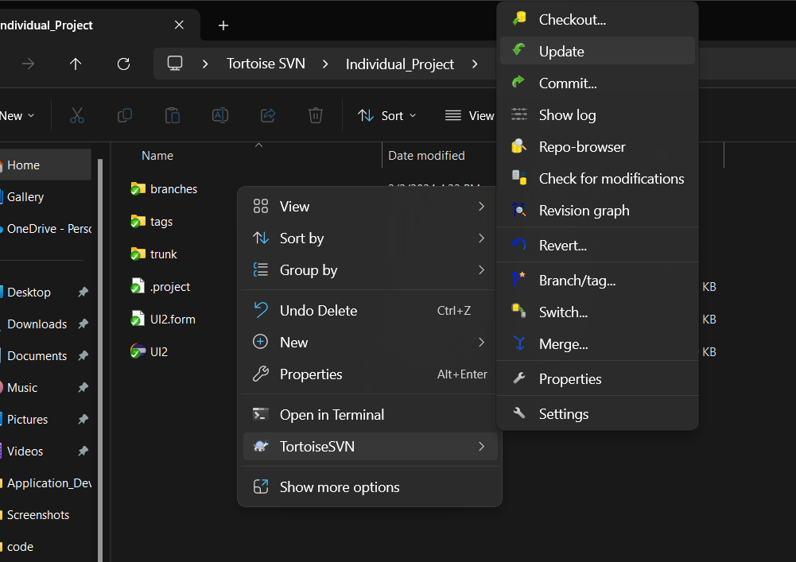

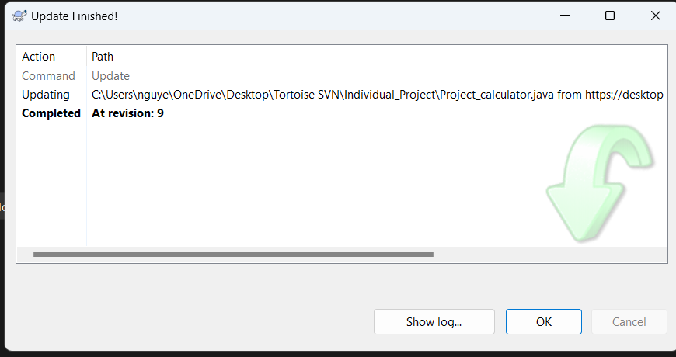

1. **Checkout revision cũ hơn.**

B1: Chuột phải vào project--> chọn “Team” --> chọn “Update to version”.

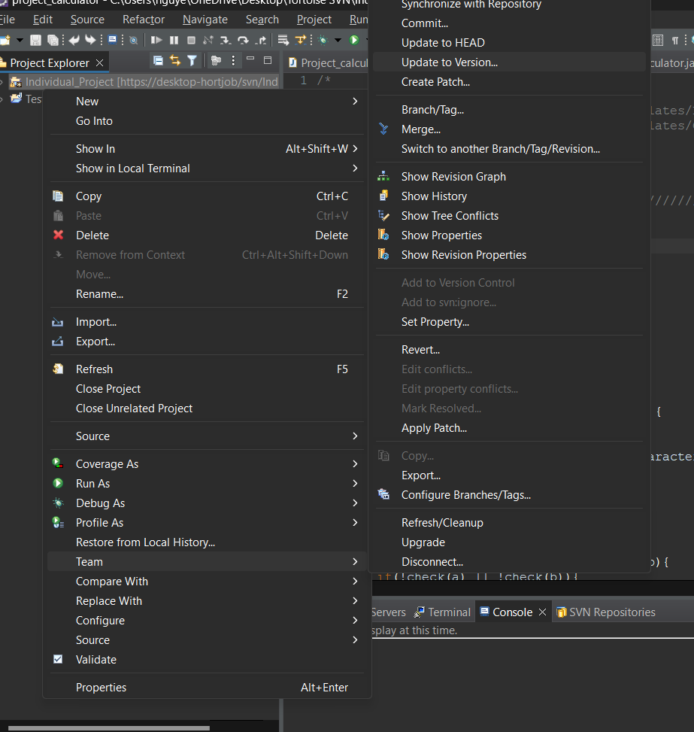

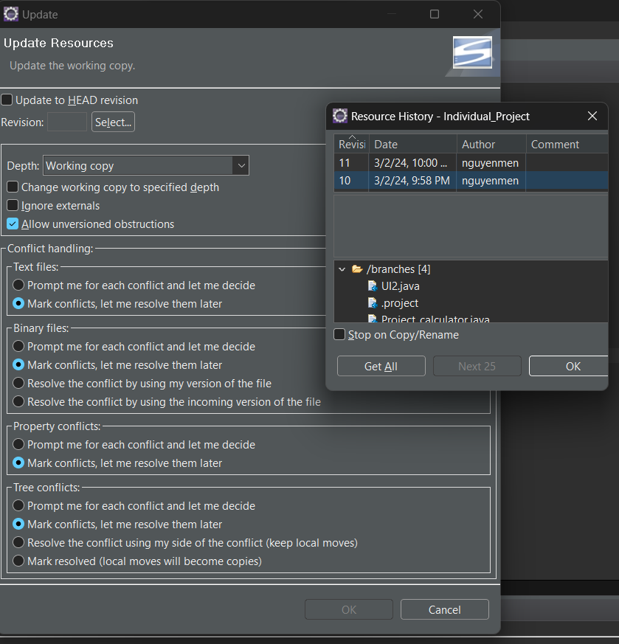

1. **Merge**

B1: Nhấn chuột phải vào dự án --> chọn “Team” --> chọn “Merge”

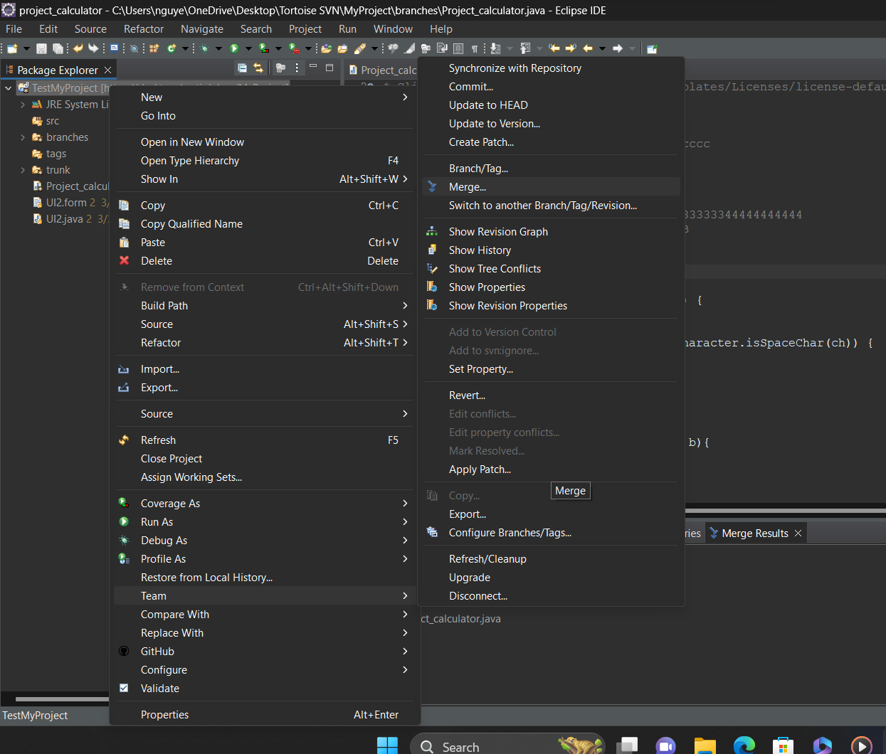

B2: Chọn “next”

